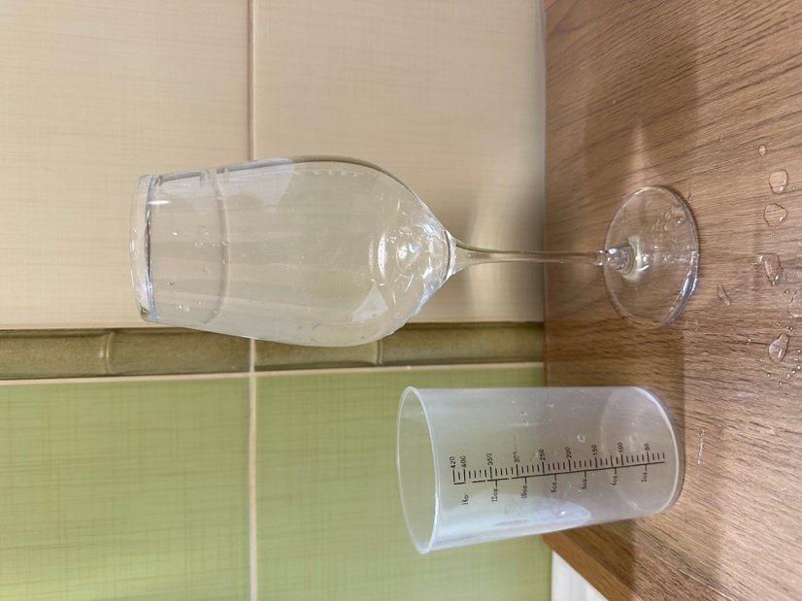
Celem ćwiczenia był pomiar częstotliwości dźwięku wydawanego przez kieliszek w zależności od jego stopnia zapełnienia wodą. Do eksperymentu wykorzystałem kieliszek o pojemności ok. 470 ml i miarkę kuchenną o rozdziałce o dokładności co do 10ml, którą wykonywałem potrzebne pomiary. Dźwięk nagrałem telefonem, poprosiłem domownika, aby trzymał telefon możliwie blisko kieliszka podczas jego pocierania, dla jak najdokładniejszego pomiaru.

Ze względu na pojemność kieliszka pomiary wykonałem dla podanych w tabeli pojemności, obok przedstawione są wyniki częstotliwości dla „pików” zaobserwowanych w Audacity.
Objętość wody (ml) | Częstotliwosć (Hz)
0 | 744
50 | 708
100 | 683
150 | 659
200 | 635
250 | 610
300 | 537
350 | 464
400 | 391
450 | 317
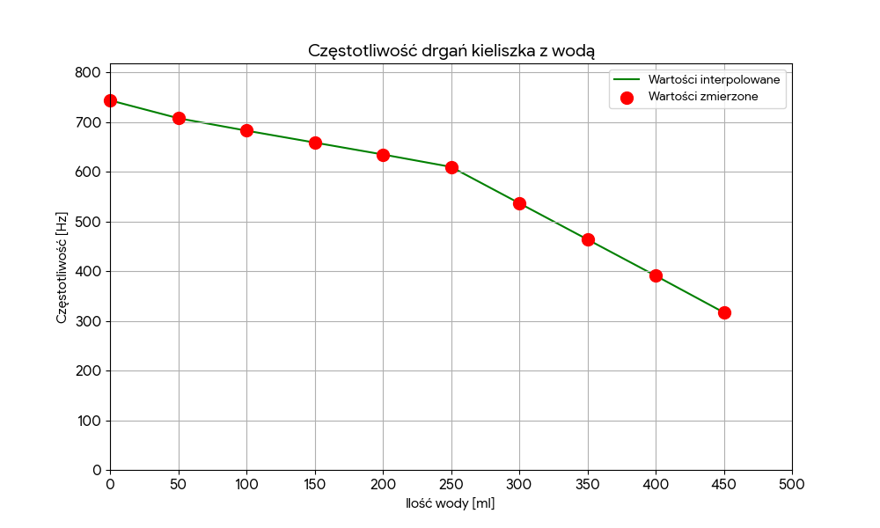
WNIOSKI:
Im większa objętość wody w kieliszku tym mniejsza częstotliwość. Z początku różnicę ciężko było stwierdzić tylko słuchając nagrań, ale przy przekroczeniu wartości 300 ml różnice zdecydowanie były słyszalne.

